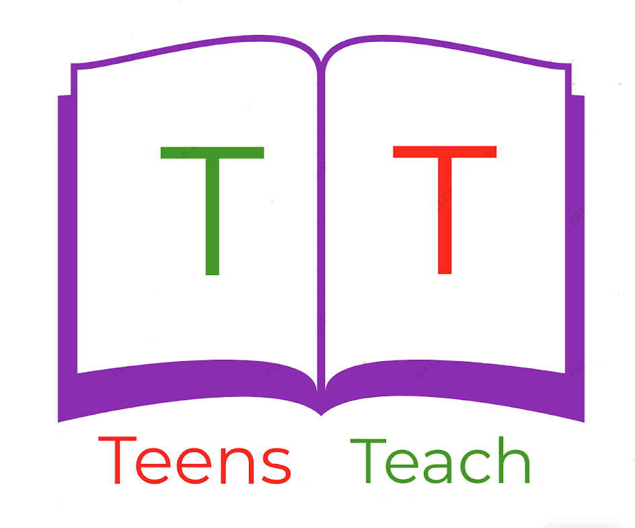
Jugendliche unterrichten Deutsch und mehr

1. ______________  3. ______________  5. ______________  7. ______________  9. ______________ |  | 2. _____________  4. _____________  6. _____________  8. _____________  10. ____________

Fülle die Beschriftungen mit Vokabeln von der unteren Wortbox aus und verbinde sie mit dem entsprechenden Bildteil:

Hund, Leine, Baum, Weg, Feld, Bank, Blume, Sportler, Gras, Wolke

